 | ISTITUTO PROFESSIONALE DI STATO PER I SERVIZI SOCIALI  “Francesca Laura MORVILLO FALCONE”  Via Giuseppe Maria Galanti, 1 – 72100 Brindisi – Tel. 0831/513991  COD. MEC.: BRRF010008 – C.F. 80001890740  COD. UNIVOCO: UFBPFN – CODICE IPA: istsc_brrf010008  Sito web: www.morvillofalconebrindisi.edu.it  peo:brrf010008@istruzione.it – pec: brrf010008@pec.istruzione.it | 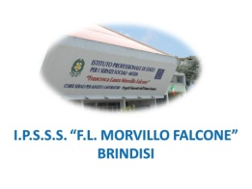
PROGETTO: “PROGETTO "MORVILLO’S YOUNG COMMUNITY"”

REGISTRO PRESENZE STUDENTI

Esperto esterno:____________________
Tutor:____________________________

Data________________________________

 | COGNOME | NOME | ORA INGRESSO | Firma studente | ORA  USCITA | Firma studente | Totale ore

Firma Esperto esterno:__________________________________

Firma Tutor:__________________________________________

